Name : Utari Isnawati

Class : X

NIM : L200174074

**Laporan Hasil Quiz**

**Praktikum Pemrograman Game dan Animasi**

**Tampilan PlayMaker pada Coin.**

untuk menambahkan nilai score sebanyak 10 apabila terjadi collison antara player dengan coin.

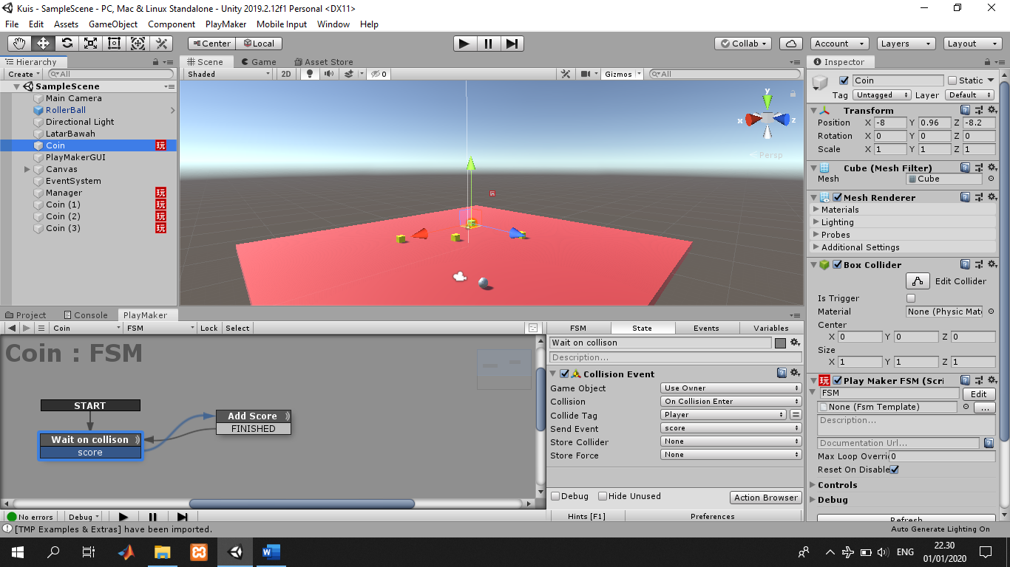

**Tampilan PlayMaker pada Manager**

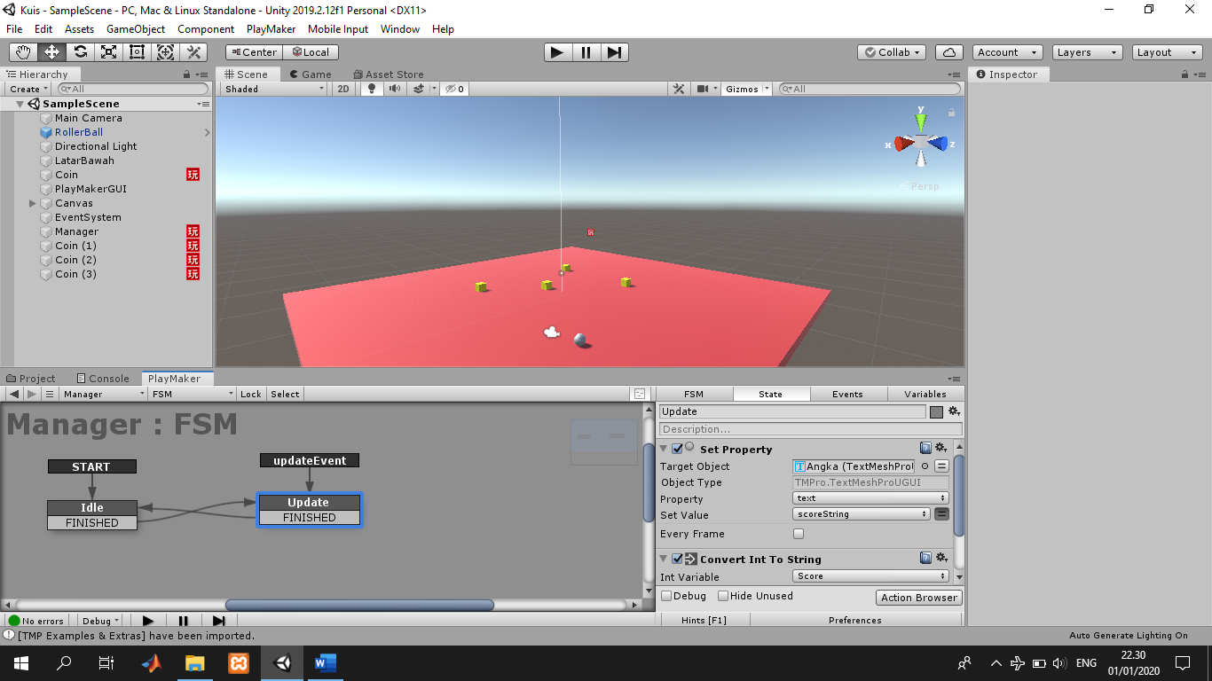

**Tampilan Awal Game ketika belum terjadi collison antara player dengan coin.**

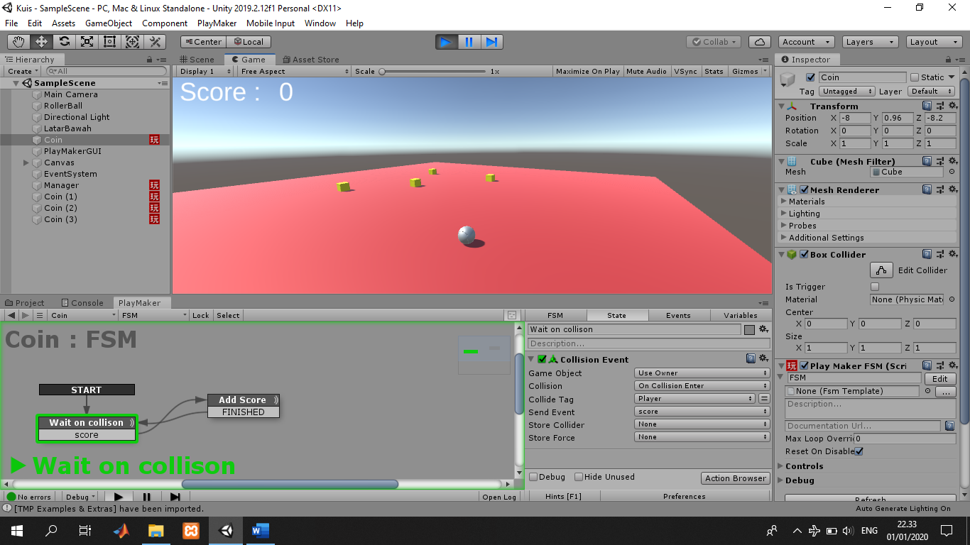

**Tampilan Game ketika terjadi collison antara player dengan coin (Score bertambah 10).**

